第9回全国海洋教育サミット（2022（令和4）年2月11日）

実践研究発表・要旨フォーム

※３ページ目のフォーマット従って、要旨原稿をA4版1ページで作成してください。

要旨原稿をまとめて要旨集を作成します。なお、要旨集を作成する際には、形式的な修正を行った上で掲載する場合があります。あらかじめご了承ください。

※本ページのフォームに記入した上で要旨集原稿と合わせて以下に従って送付してください。

【期限】2022（令和4）年1月17日（金）18時00分 厳守

【宛先】下記の要旨受付フォームにアップロードしてください。

<https://docs.google.com/forms/d/e/1FAIpQLSdAU0jD88lNXloqIxbBCg6EomwuisFcFtpZfTUbi3MDjf2R7A/viewform>

【ファイル形式】wordファイル（PDF等の別形式には変換しないでください）

　こちらのフォームに記入の上、要旨集原稿と合わせて送付して下さい。

|  |  |
| --- | --- |
| 発表タイトル |  |
| 発表団体(学校)名 |  |
| 発表者氏名  （当日発表予定の全員の氏名を記入） |  |
| 発表担当者氏名 |  |
| 発表担当者ﾒｰﾙｱﾄﾞﾚｽ |  |

※問い合わせ先

東京大学大学院教育学研究科附属海洋教育センター事務局

Mail:cole-info@p.u-tokyo.ac.jp　　TEL:03-5841-4395　　FAX:03-5841-4380

次のページに続く

実践研究発表・発表形式のご案内

ご発表にあたって資料をご用意いただく場合、発表形式に合わせてご利用いただける資料が異なります。以下をご参考いただき、ご準備を進められますよう、お願い申し上げます。

【発表形式】

オンライン発表をご希望の方

・Microsoft PowerPointスライドを画面共有でご利用いただくご発表

・Webカメラの前で印刷物等を用いて行っていただくご発表

対面形式でのご発表をご希望の方

・Microsoft PowerPointスライドを会場にて映写していただくご発表

※印刷されたポスター等はご利用になれませんのでご注意ください。

※高校～成人の方のみがお選びいただけます。

【発表時間】

10分発表, 5分質疑応答

**小中学校の発表者の方へ**

**午前の部・全体会のご案内**

海洋教育のコアには、海と自分の未来を考えるという問いが含まれています。

参加する児童生徒の皆さんは、それぞれの学習の成果を胸に、これからどのように行動し、社会を変えていきたいと考えていますか？これからの10年、どのようなアクションが必要で、実行していきたいと考えていますか？また皆さんは、未来に向けたアクションをするために、あるいは自分の興味関心に導かれて、いま何を学びたいと感じていますか？

午前の全体会では、集まった多くのこどもたちから、海洋教育のこれからの10年に対する多様な意見を集めていきます。セッションで希望の学校の意見を伺いますので、ぜひ事前に考えてご参加ください。なお、午前の全体会セッションの発表は**小中学校のみが対象**となります。高校・一般の方は視聴での参加をお願いいたします。

（ご準備目安：こちらの資料準備は不要です。2分以内で発表いただく予定です。）

次のページに続く

発表タイトル（ゴシック体14pt、センタリング)

発表者名A1,発表者名B2,..(ゴシック体11pt、センタリング)

（1所属組織名C, 2所属組織名D,..)

・ここから本文を記入して下さい（明朝体、両端揃え）。

・原稿は発表1件につきA4版１ページです。

・上下左右の余白は変えないでください（上3cm, 下2cm, 左2cm, 右2cm）。

・一行目に、発表タイトルを14ポイントのゴシック体、センタリングで記入してください。発表タイトルが二行以上にまたがっても構いません。

・発表者名を11ポイントのゴシック体、センタリングで記入してください。当日発表予定の全員の氏名（引率のみの教職員は除く）を記入してください。次の行に括弧で囲んで発表者の所属組織名（学校名）を記入してください。所属組織が複数ある場合、発表者名の右上、所属組織名の左上に上付き数字を入れ区別してください。

・本文を明朝体、両端揃えで記入してください。フォントサイズは10ポイント、行間は1.5行（グリッド線に合わせない）を標準としますが、1ページ内に収めるために読み取れる範囲で適宜変更して構いません。

・本文は自由に章立てして下さい。

・本文中に図・写真（カラー画像も可ですが、要旨集には白黒で印刷します）を挿入して構いません。図・写真を挿入した場合は、その下にキャプションを加えてください。

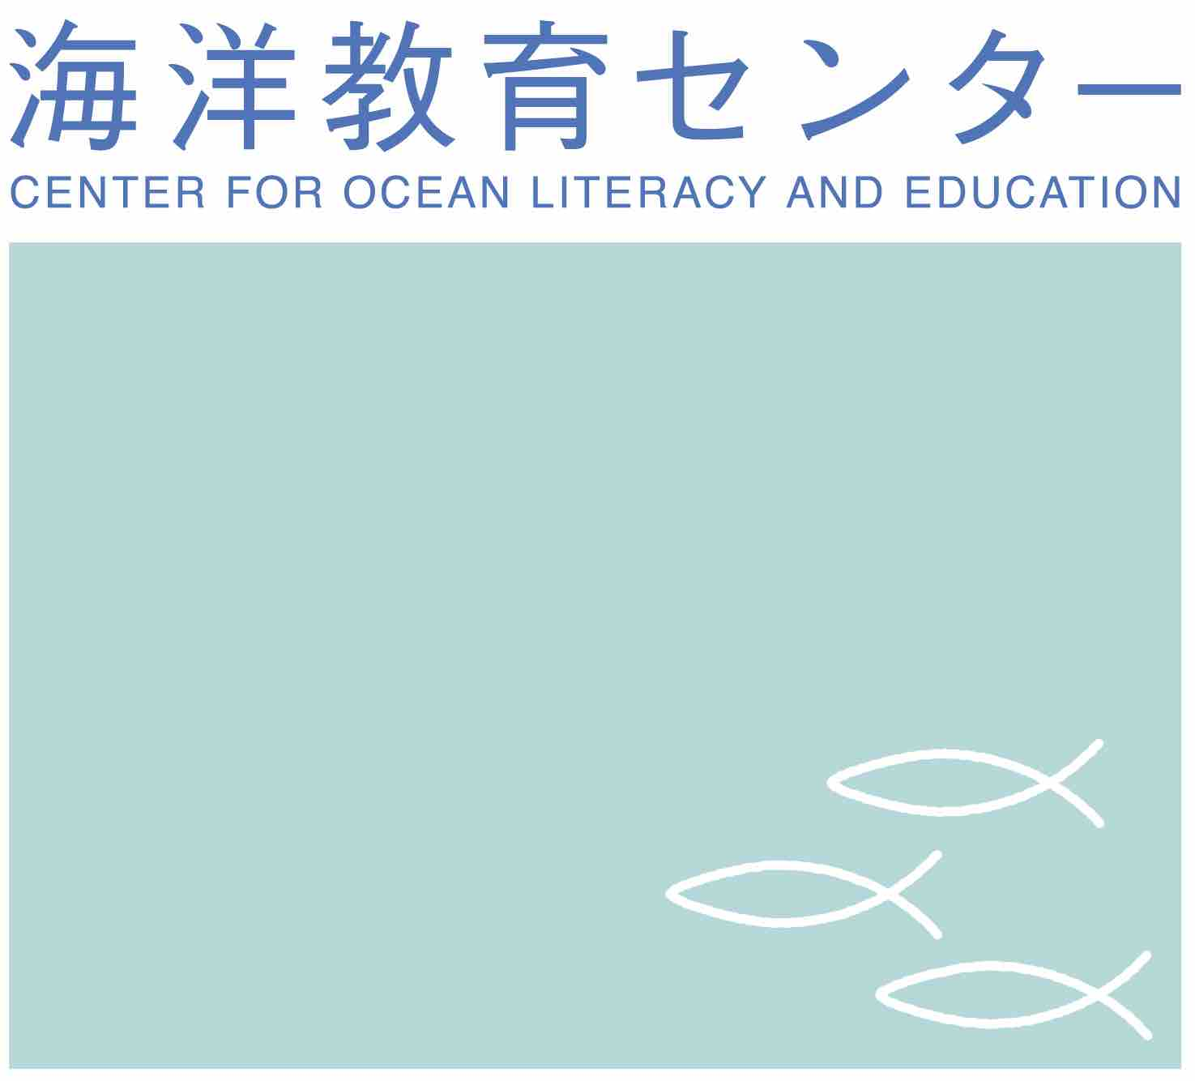

図1 海洋教育センターロゴマーク